Generation præstation 4 – Accelerationssamfundet

- Repetition af Giddens og Ziehe
  - Sæt kryds ud for de enkelte begreber, om de tilhører enten Giddens eller Ziehe.
Begreber fra teorier | Anthony Giddens | Thomas Ziehe
Ontologisering
Aftraditionalisering
Refleksivitet
Ekspertsystemer
Formbarhed
Potensering
Subjektivisering
Eventfællesskaber
Adskillelse af tid og rum
Udlejring af sociale relationer
Emblamatisering
Kulturel frisættelse
Tillid

- Hartmut Rosas teori om accelerationssamfundet
  - Læs siderne i jeres I-bog om Rosas teori. Udfyld skemaet undervejs
 | Teknologisk acceleration | Acceleration af sociale forandringer | Acceleration af livstempoet
Hvad dækker denne form for acceleration over?
Hvordan påvirker denne form for acceleration det enkelte individ?
Giv eksempler på denne form for acceleration, som I kan se ude i samfundet på nuværende tidspunkt.

- Byung-Chul Hans teori om præstationssamfundet
  - Læs siderne på lectio s. 101-103 (PDF)
  - Hvad mener Byung-Chul Han med at det senmoderne samfund er et præstationssamfund?
  - Hvorfor har samfundet udviklet sig til dette – og hvilke konsekvenser har det – især for unge?
  - Forklar figur 2.20

- Forklar danskernes stressniveau vha. forskellige bilag
  - Hvad kan der udledes om danskernes stressniveau i figur 1, 2, 3 og 4?
  - Hvordan kan disse mønstre forklares vha. Rosas teori?

- Klassediskussion: Hvordan letter vi presset fra de unge?
  - Kom med gode ideer

Figur 1
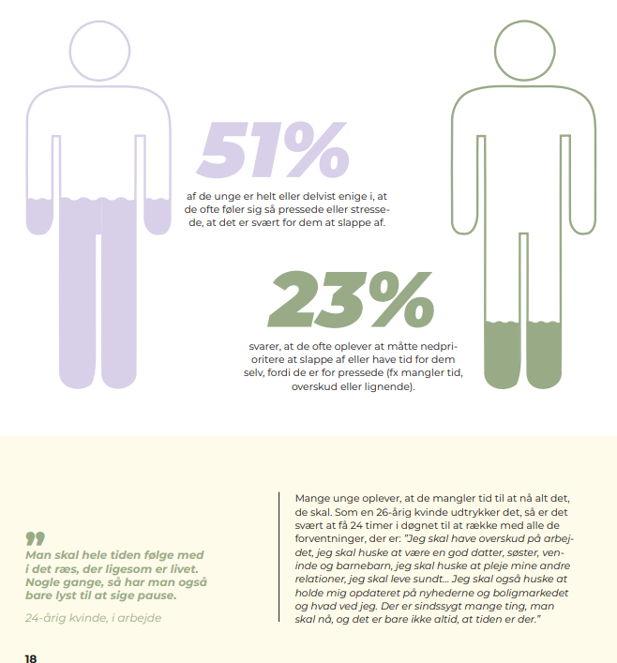
Figur 2
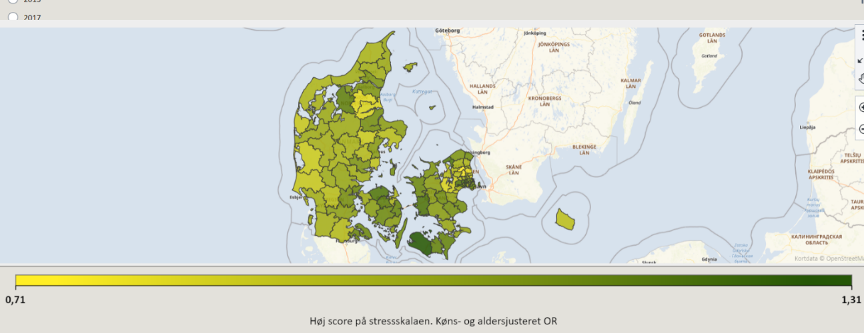

Figur 3

Figur 4

